Группа АДП-12, предмет «Математика»
22.09.2020 г.
Сюткина Надежда Юрьевна
Ответы отправлять на электронную почту: sytkinan@mail.ru
Задание: повторить лекцию, выполнить практическое задание № 2.

Тема: Сравнение дробей
Продолжаем изучать дроби. Сегодня мы поговорим об их сравнении. Тема интересная и полезная. Она позволит новичку почувствовать себя учёным в белом халате.
Суть сравнения дробей заключается в том, чтобы узнать какая из двух дробей больше или меньше.
Чтобы ответить на вопрос какая из двух дробей больше или меньше, пользуются операциями отношения, такими как больше (>) или меньше (<).
Ученые-математики уже позаботились о готовых правилах, позволяющие сразу ответить на вопрос какая дробь больше, а какая меньше. Эти правила можно смело применять.

Сравнение дробей с одинаковыми знаменателями
Дроби, которые нужно сравнить, попадаются разные. Самый удачный случай это когда у дробей одинаковые знаменатели, но разные числители. В этом случае применяют следующее правило:
Из двух дробей с одинаковыми знаменателями больше та дробь, у которой числитель больше. И соответственно меньше будет та дробь, у которой числитель меньше.
Например, сравним дроби и и ответим, какая из этих дробей больше. Здесь одинаковые знаменатели, но разные числители. У дроби числитель больше, чем у дроби . Значит дробь больше, чем . Так и отвечаем. Отвечать нужно с помощью значка больше (>)
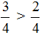
Этот пример можно легко понять, если вспомнить про пиццы, которые разделены на четыре части. пиццы больше, чем пиццы:
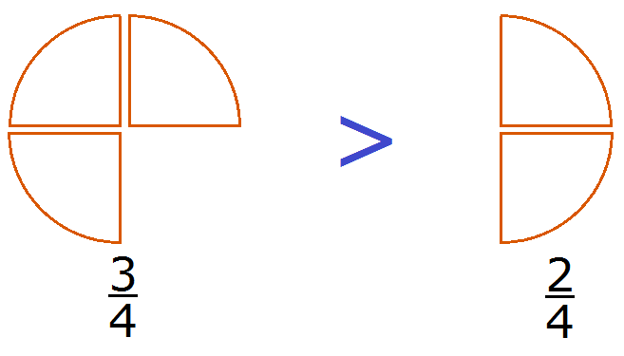

Сравнение дробей с одинаковыми числителями
Следующий случай, в который мы можем попасть, это когда числители дробей одинаковые, но знаменатели разные. Для таких случаев предусмотрено следующее правило:
Из двух дробей с одинаковыми числителями больше та дробь, у которой знаменатель меньше. И соответственно меньше та дробь, у которой знаменатель больше.
Например, сравним дроби и . У этих дробей одинаковые числители. У дроби знаменатель меньше, чем у дроби . Значит дробь больше, чем дробь . Так и отвечаем: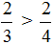
Этот пример можно легко понять, если вспомнить про пиццы, которые разделены на три и четыре части. пиццы больше, чем пиццы:
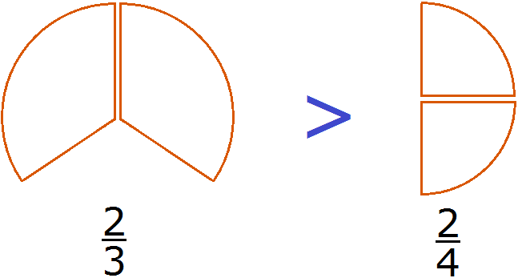

Практическое задание № 2.
Объясните, как сравнить обыкновенные дроби с одинаковым знаменателем.

